Ориентация на гражданина.
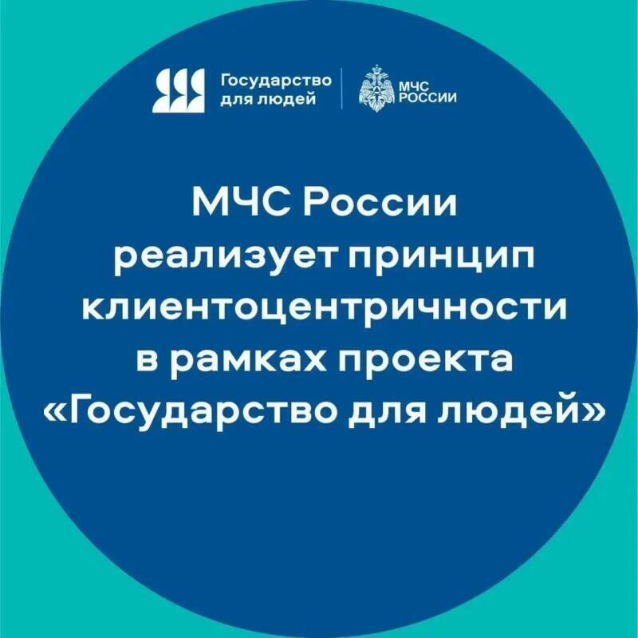
МЧС России реализует принцип клиентоцентричности в рамках проекта «Государство для людей»:
- услуги доступнее;
- ведомство открытее;
- механизмы прозрачнее.
МЧС России оказывает 15 услуг дистанционно. Все они доступны на Едином портале госуслуг. Так, подать заявление на регистрацию маломерного судна или получить справку о пожаре можно, не выходя из дома. Это экономит время и сокращает сроки предоставления каждой госуслуги - все для удобства гражданина.
Каждый может сделать сервисы проще и понятнее. Для этого пройди опрос здесь. Специалисты учтут твое мнение и постараются реализовать дельные предложения.

Управление по Приморскому району ГУ МЧС РОССИИ по СПБ.

